**DATA COLOR ROSA**

* 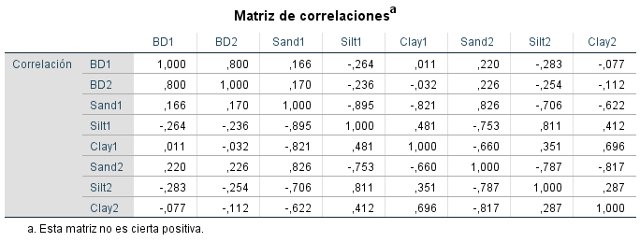**Matriz de correlaciones**
* **Comunalidades**

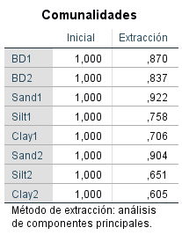

* **Varianza Total Explicada**

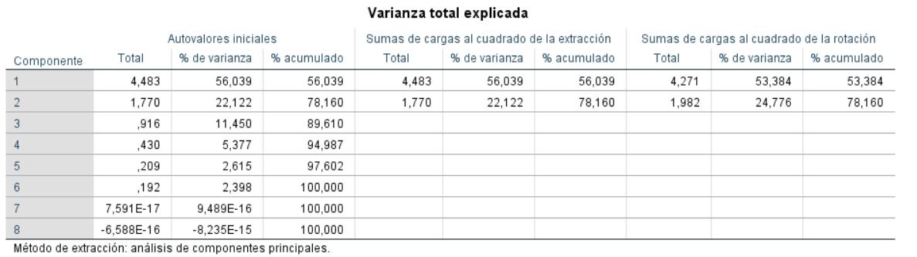

* **Gráfico de sedimentación**

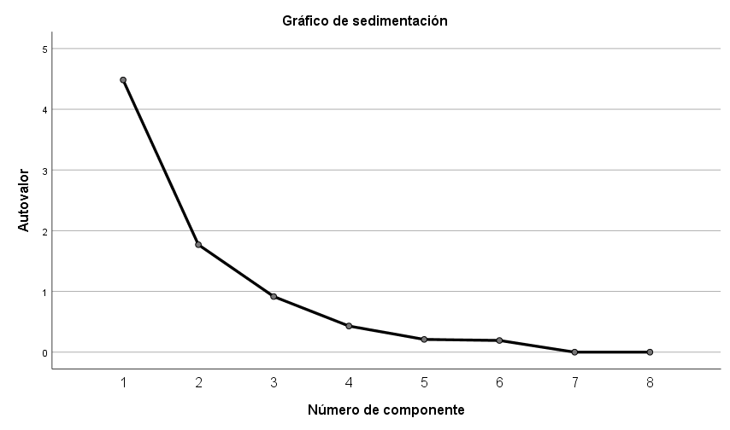

* **Matriz de cargas factoriales**

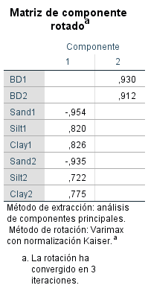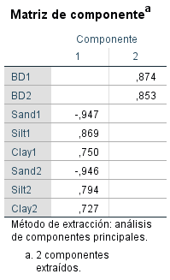

* **Gráfico de componentes rotados**

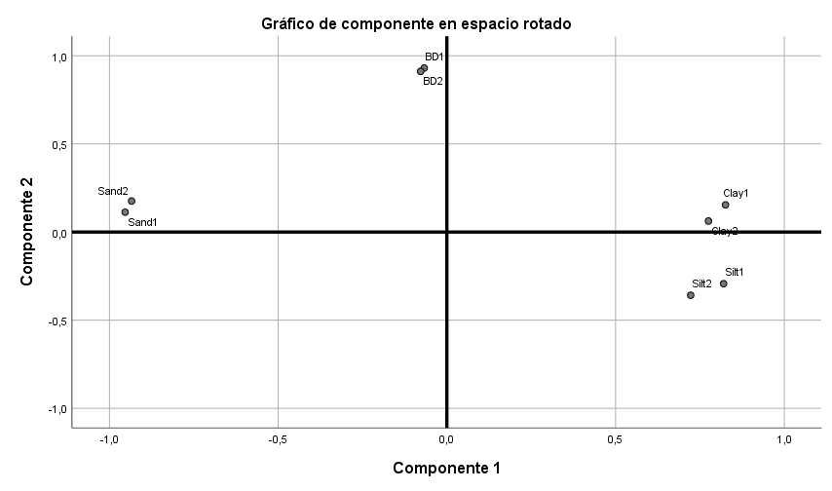

* **Puntuaciones factoriales**

